[辽宁某三甲医院普外科论文多处图像交叉重复，遭到读者公开质疑](https://mp.weixin.qq.com/s?__biz=Mzg3MzU3MzY4Ng==&mid=2247518559&idx=1&sn=2eec6c5caf237d760ac706332cc1364d&chksm=cf24291da136ce0ba87465cee306e6c2e0ec019e6ab3b52289d6884509c1fc719a8300f893ec&scene=126&sessionid=1743355683)

原创  撤稿资讯[撤稿资讯](javascript:void(0);)2025-03-30 12:00:00江苏



2022年2月，**丹东市第一医院**在I*nternational Journal of General Medicine（IF2.1001/4区）*上在线发表了一篇论文。在**发表2年多后**，因**图片组内重复**在pubpeer上被读者质疑。



1



**论文概述**

论文题为“**LINC01006 and miR-3199 Serve as Novel Markers of Poor Prognosis in Colon Cancer and Regulate Cell Proliferation, Migration and Invasion”**（ LINC01006和miR-3199作为结肠癌不良预后新标志物调控细胞增殖、迁移和侵袭）

第一作者兼通讯作者：丹东市第一医院的Yaoqiang Wu

结肠癌是最常见的胃肠道癌症。本研究旨在评估LINC01006和miR-3199对结肠癌的预后价值及其对细胞生理的影响。与正常组织细胞相比，结肠癌组织细胞中LINC01006表达水平升高，miR-3199表达水平降低。这种表达异常与T期（P = 0.002）和N期（P = 0.009）相关。高水平的LINC01006 （HR = 4.048, 95%: 1.502 ~ 10.911, P = 0.006）或低水平的miR-3199 （HR = 3.421, 95% CI: 1.254 ~ 9.330, P = 0.016）对结肠癌患者预后不良有显著的预测作用。下调LINC01006可抑制细胞增殖、侵袭和迁移，诱导细胞凋亡（P < 0.05）。LINC01006基因敲低对结肠癌细胞具有抗增殖、抗转移和诱导凋亡的作用。该研究有助于结肠癌预后生物标志物的研究，并可能为进一步研究其他肿瘤靶点铺平道路。（本段内容为AI翻译，原始内容请见官网）

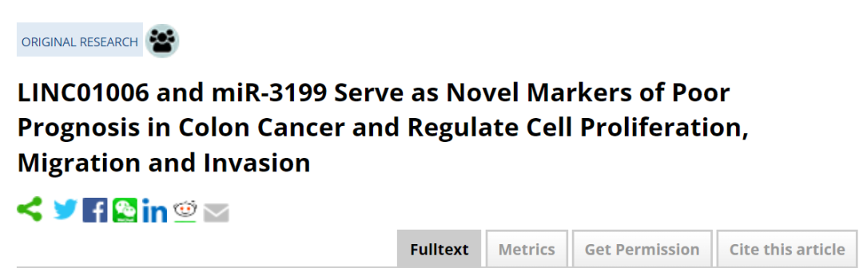

2



**质疑与争议**

质疑一：2025年1月，读者Sholto David提出质疑，认为图2和图5的面板相互重复。（见同色方框标记）

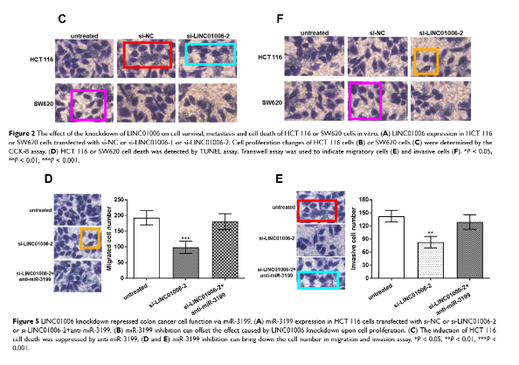

【上】图2 【下】图5

南京深瞳全网查重

3



**作者回应**

针对所提出的质疑，尚未见到作者在www.pubpeer.com上的回应内容。

参考信息：

https://pubpeer.com/publications/B6547BD6CB9F992F280415F7ED0015/

https://www.dovepress.com/linc01006-and-mir-3199-serve-as-novel-markers-of-poor-prognosis-in-col-peer-reviewed-fulltext-article-IJGM

**超全、超强、超快的科研诚信舆情监测系统**

文章被质疑，第一时间告知您！

拥有超全面的科研论文数据库，目前已汇聚超过23万篇文献。系统24小时不间断监控，每10分钟即更新舆情信息，确保数据时效性。支持个性化订阅管理，让您轻松追踪个人研究成果的受关注情况及任何质疑，确保第一时间掌握文章动态。

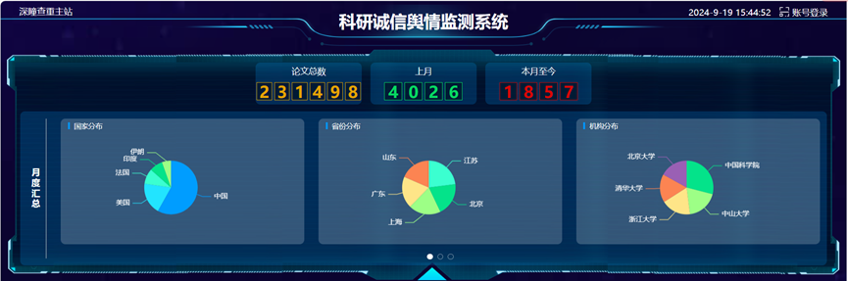

**深瞳查重子系统——引文异常核查系统**

核查论文引文是否被PubPeer质疑、勘误、关注或撤稿，确保综述类等文章免受问题引文影响，维护结论的可靠性。

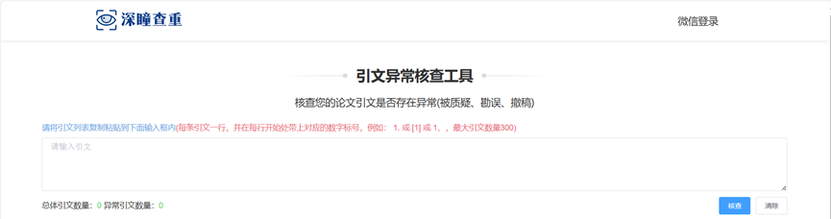

**往期推荐**



[刚发表6天就被质疑图像重复！上海九院口腔颌面头颈肿瘤科高分一区论文陷学术争议，该研究获国自然资助](https://mp.weixin.qq.com/s?__biz=Mzg3MzU3MzY4Ng==&mid=2247517709&idx=1&sn=102aa74abe3efea5859a2ab50d9e6a8b&scene=21" \l "wechat_redirect" \o "https://mp.weixin.qq.com/s?__biz=Mzg3MzU3MzY4Ng==&mid=2247517709&idx=1&sn=102aa74abe3efea5859a2ab50d9e6a8b&scene=21#wechat_redirect" \t "_blank)



[Nature发布猛料！全球撤稿率排名，三家中国医院包揽前三！](https://mp.weixin.qq.com/s?__biz=Mzg3MzU3MzY4Ng==&mid=2247517544&idx=1&sn=376c36823c1645bc3e22d2aca4b4426f&scene=21" \l "wechat_redirect" \o "https://mp.weixin.qq.com/s?__biz=Mzg3MzU3MzY4Ng==&mid=2247517544&idx=1&sn=376c36823c1645bc3e22d2aca4b4426f&scene=21#wechat_redirect" \t "_blank)



[疑似AI生成，该期刊上百篇论文被撤，有作者抗议：标准过于严格了！](https://mp.weixin.qq.com/s?__biz=Mzg3MzU3MzY4Ng==&mid=2247517244&idx=1&sn=f42fc5762b918904a7f38badb09ae224&scene=21" \l "wechat_redirect" \o "https://mp.weixin.qq.com/s?__biz=Mzg3MzU3MzY4Ng==&mid=2247517244&idx=1&sn=f42fc5762b918904a7f38badb09ae224&scene=21#wechat_redirect" \t "_blank)



[图片重叠疑云笼罩！哈医大两附属医院联合发表的论文遭职业打假人深扒](https://mp.weixin.qq.com/s?__biz=Mzg3MzU3MzY4Ng==&mid=2247517079&idx=1&sn=8fa5d30a216c17a832839953f224149c&scene=21" \l "wechat_redirect" \o "https://mp.weixin.qq.com/s?__biz=Mzg3MzU3MzY4Ng==&mid=2247517079&idx=1&sn=8fa5d30a216c17a832839953f224149c&scene=21#wechat_redirect" \t "_blank)



[国自然资助“翻车”？华中科技大学同济医学院附属协和医院发表在2区的高分论文被质疑图片重复](https://mp.weixin.qq.com/s?__biz=Mzg3MzU3MzY4Ng==&mid=2247517131&idx=1&sn=0fddc90897aedb3f61fd1b0152cf34b5&scene=21" \l "wechat_redirect" \o "https://mp.weixin.qq.com/s?__biz=Mzg3MzU3MzY4Ng==&mid=2247517131&idx=1&sn=0fddc90897aedb3f61fd1b0152cf34b5&scene=21#wechat_redirect" \t "_blank)



[IF6.6期刊论文陷“图像重复”风波，青岛大学附属医院论文被质疑，作者未回应](https://mp.weixin.qq.com/s?__biz=Mzg3MzU3MzY4Ng==&mid=2247517173&idx=1&sn=bd88924f88e69c1225686e6f3d780e81&scene=21" \l "wechat_redirect" \o "https://mp.weixin.qq.com/s?__biz=Mzg3MzU3MzY4Ng==&mid=2247517173&idx=1&sn=bd88924f88e69c1225686e6f3d780e81&scene=21#wechat_redirect" \t "_blank)



[与不相关论文图像重复导致撤稿，作者表示反对，复旦大学附属华山医院的2区论文陷争议](https://mp.weixin.qq.com/s?__biz=Mzg3MzU3MzY4Ng==&mid=2247517093&idx=1&sn=eed25917df329f444f2c1573b5462fbe&scene=21" \l "wechat_redirect" \o "https://mp.weixin.qq.com/s?__biz=Mzg3MzU3MzY4Ng==&mid=2247517093&idx=1&sn=eed25917df329f444f2c1573b5462fbe&scene=21#wechat_redirect" \t "_blank)



[国自然资助！荧光图“复制粘贴”？ 首都医科大学附属北京天坛医院论文被质疑](https://mp.weixin.qq.com/s?__biz=Mzg3MzU3MzY4Ng==&mid=2247517270&idx=1&sn=707395e761d115c6ea9b61b3943ca026&scene=21" \l "wechat_redirect" \o "https://mp.weixin.qq.com/s?__biz=Mzg3MzU3MzY4Ng==&mid=2247517270&idx=1&sn=707395e761d115c6ea9b61b3943ca026&scene=21#wechat_redirect" \t "_blank)



[前列腺癌领域巨头多篇论文被指图片重复，作者坚称结果无虞](https://mp.weixin.qq.com/s?__biz=Mzg3MzU3MzY4Ng==&mid=2247517296&idx=1&sn=286f17d20dd234102ddca8218b5006cc&scene=21" \l "wechat_redirect" \o "https://mp.weixin.qq.com/s?__biz=Mzg3MzU3MzY4Ng==&mid=2247517296&idx=1&sn=286f17d20dd234102ddca8218b5006cc&scene=21#wechat_redirect" \t "_blank)



[6分论文被指图像重复，重庆医科大学附属第二医院眼科论文陷入争议](https://mp.weixin.qq.com/s?__biz=Mzg3MzU3MzY4Ng==&mid=2247517365&idx=1&sn=aa7a6d206a207635ba938817778540e4&scene=21#wechat_redirect)



? 论文/文章图片查重

? 论文/文章图片库比对

? 论文/文章图片查重软件

? sci图片查重软件

? 深瞳论文图片查重

免责声明：

质疑信息来源于Pubpeer，提及人名均为音译

对于文章内容的真实性、完整性、及时性

本公众号不做任何保证或承诺，仅供读者参考

未经授权禁止转载！

转载请勿更改原文内容及格式！

如有转载需求或合作事宜

可添加下方客服微信/QQ





[#丹东市第一医院](https://mp.weixin.qq.com/mp/appmsgalbum?__biz=Mzg3MzU3MzY4Ng==&action=getalbum&album_id=3918533916713205761#wechat_redirect)[#辽宁省](https://mp.weixin.qq.com/mp/appmsgalbum?__biz=Mzg3MzU3MzY4Ng==&action=getalbum&album_id=2803414685277782017#wechat_redirect)[#图片查重](https://mp.weixin.qq.com/mp/appmsgalbum?__biz=Mzg3MzU3MzY4Ng==&action=getalbum&album_id=3741591297044414466#wechat_redirect)[#图片重复](https://mp.weixin.qq.com/mp/appmsgalbum?__biz=Mzg3MzU3MzY4Ng==&action=getalbum&album_id=3457578027293458434#wechat_redirect)